ДІАМАНТИ НАШОГО ЖИТТЯ – ЦЕ ОБДАРОВАНІ ДІТИ!

*Підготувала:*

*вчитель початкових класів*

*Огниста Любов Володимирівна*

«Може маленька дитина повторюєте, що було вже зроблено,

створено іншими людьми,

але якщо це діяння – плід її власних розумових зусиль, - вона творець;

її розумова діяльність – творчість».

В.Сухомлинський

Діти – перлини нашогожиття!

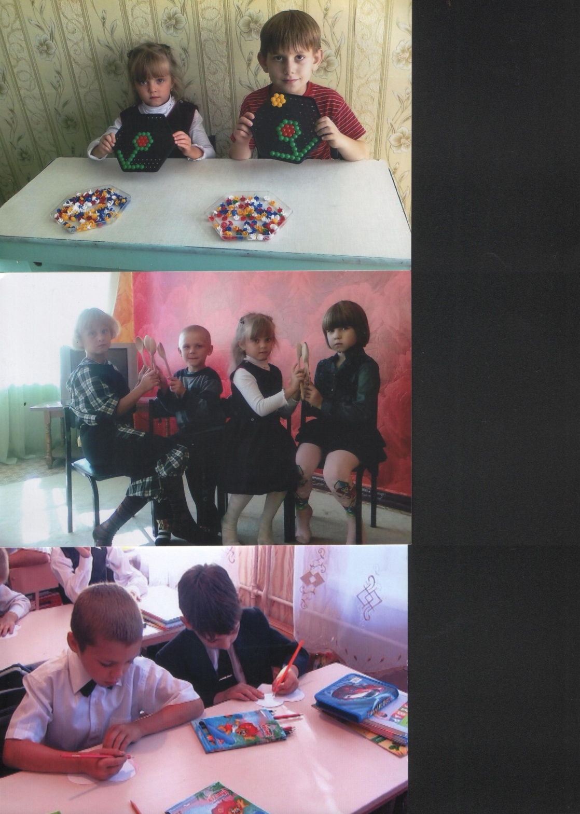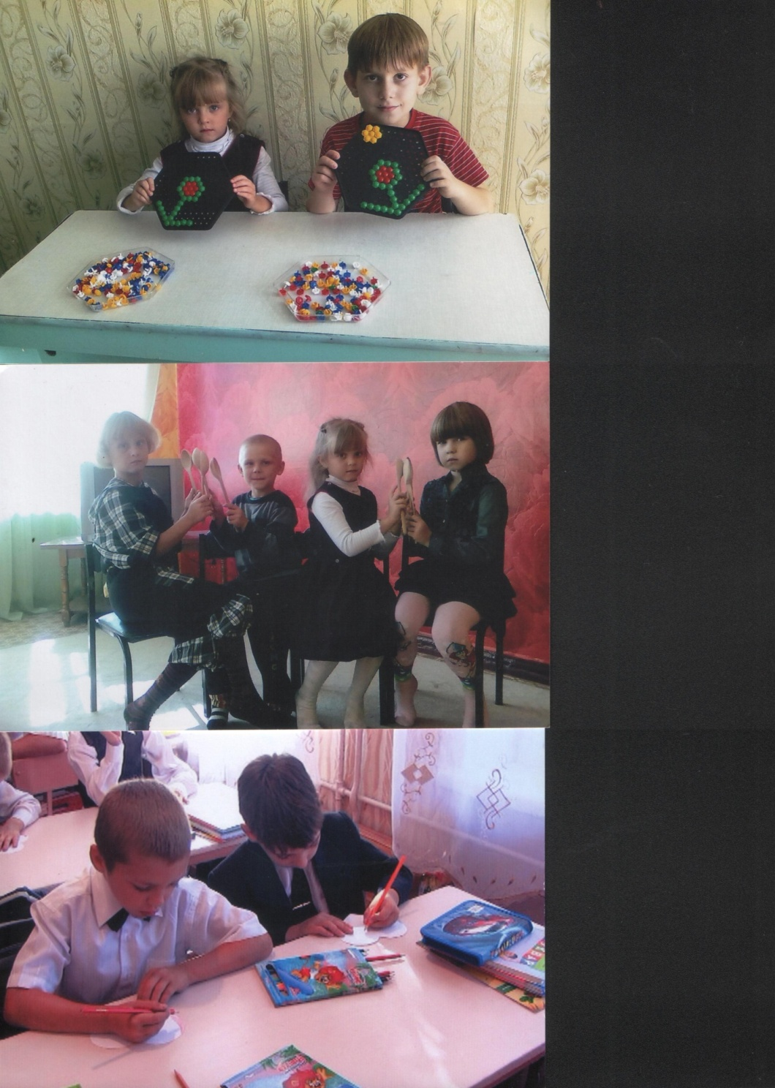

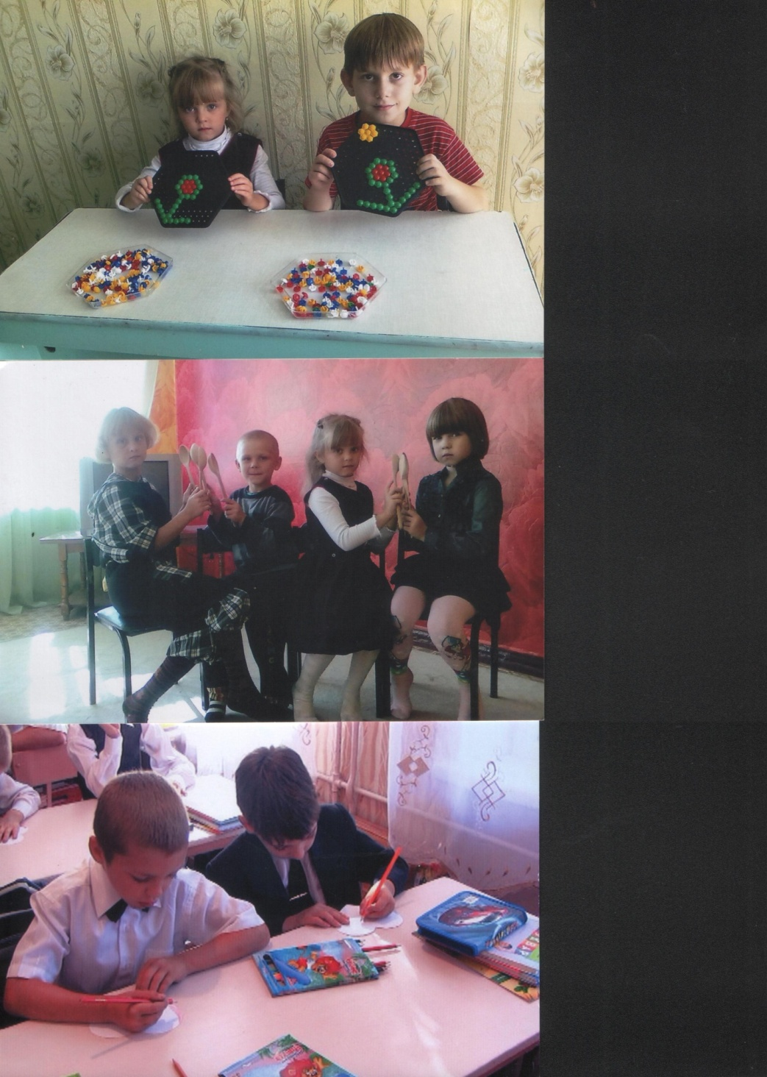

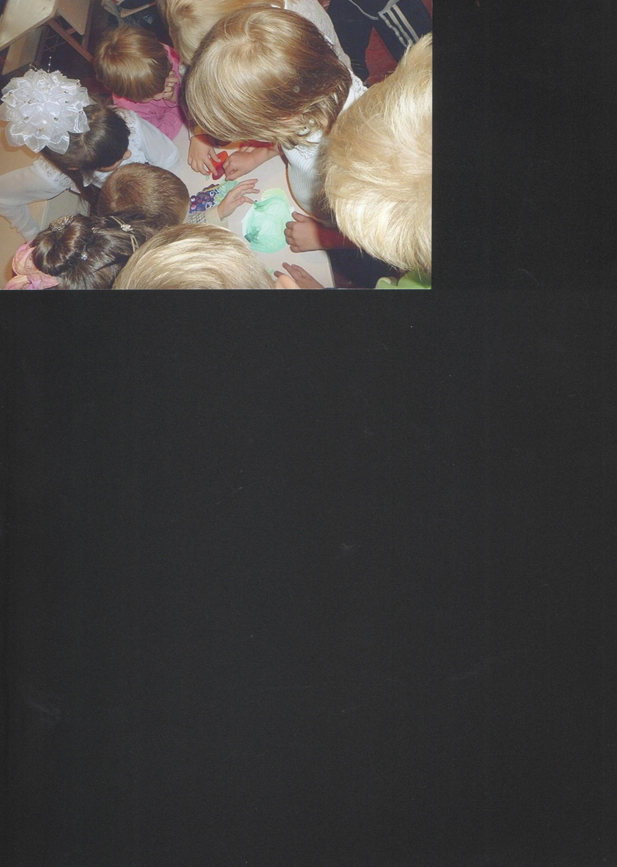

* Обдарованість – це системна якість психіки, яка визначає можливість досягнення людиною вищих (незвичайних, неабияких) результатів в одному або декількох видах діяльності в порівнянні з іншими людьми, що розвивається протягом життя.
* Обдарована дитина – це дитина, яка виділяється яскравими, очевидними, іноді видатними досягненнями (або має внутрішні передумови для таких досягнень) в тому чи іншому виді діяльності.
* Розвиток обдарованості – це результат складної взаємодії спадковості (природних завдатків) і соціального середовища, опосередкованого діяльністю дитини (ігровою, учбовою, трудовою). Особливе значення мають власна активність дитини, а також психологічні механізми саморозвитку особи, які лежать в основі формування і реалізаціїі індивідуального дарування.

**Категорії обдарованих дітей**

Перша категорія — діти з надзвичайно високим загальним рівнем розумового розвитку за інших рівних умов. Таких дітей відносно більше серед дошкільнят та молодших школярів.

Друга категорія — діти з ознаками спеціальної розумової обдарованості, наприклад, із нахилами до математики або іншої галузі науки. Таких учнів більше серед підлітків.

Третя категорія - діти, які хоча і не досягли з якихось причин успіхів у навчанні, але дуже активні у пізнанні, оригінальні за психічним складом, непересічними розумовими резервами. Це випадки, коли можна говорити про потенційну, або «приховану», обдарованість. Розумові здібності таких учнів нерідко розкриваються вже у старшому шкільному віці.

**Принципи і методи виявлення обдарованих дітей**

* комплексний характер оцінювання різних сторін поведінки і діяльності дитини;
* аналіз поведінки дитини в тих сферах діяльності, які в максимальній мірі відповідають його схильностям і здібностям;
* тривалість процессу ідентифікації;
* використання тестів та тренінгових методик;
* переважна опора на сучасні методи діагностики;
* аналіз реальних досягнень дітей в різних олімпіадах, конференціях, спортивних змаганнях, творчих конкурсах, фестивалях, оглядах і т.п.;

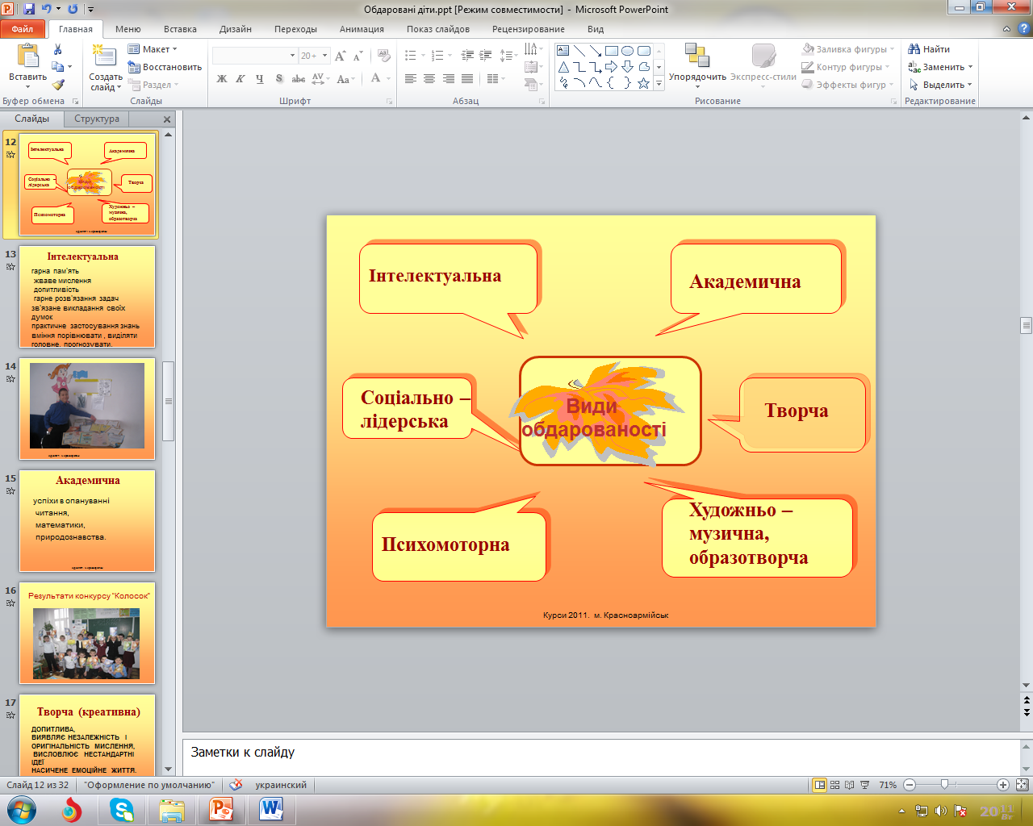

**Концепція обдарованості**

Створення умов, які забезпечують виявлення і розвиток обдарованих дітей, реалізацію їх потенційних можливостей, є однією з пріоритетних зав-дань сучасного суспільства.

Потрібна серйозна просвітницька робота серед вчителів і працівників, а також батьків, для формування у них науково адекватних і сучасних уявлень природи, методів, виявлення і шляхи розвитку обдарованості.

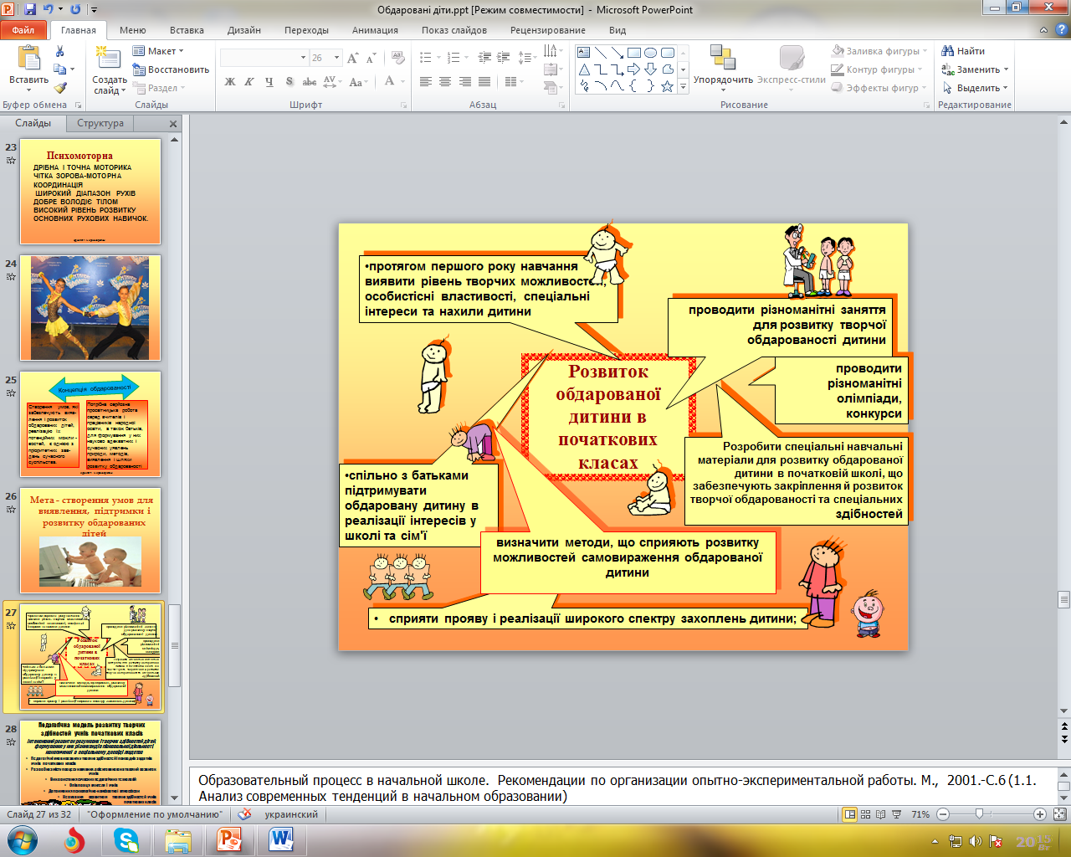

***Як розвивати творчі здібності обдарованих дітей***

1. Підхоплюй думки учнів і оцінюй їх зразу, підкреслюючи їх оригінальність, важливість тощо.

2. Підкреслюй інтерес дітей до нового.

3. Заохочуй оперування предметами, матеріалами, ідеями. Дитина практично вирішує дослідницькі завдання.

4. Вчи дітей систематичній самооцінці кожної думки. Ніколи не відкидай її.

5. Виробляй у дітей терпиме ставлення до нових понять, думок.

6. Не вимагай запам'ятовування схем, таблиць, формул, одностороннього рішення, де є багатоваріативні способи.

7. Культивуй творчу атмосферу - учні повинні знати, що творчі пропозиції, думки клас зустрічає з визнанням, приймає їх, використовує.

8. Вчи дітей цінувати власні та чужі думки. Важливо фіксувати їх в блокноті.

9. Іноді ровесники ставляться до здібних дітей агресивно, це необхідно попередити. Найкращим засобом є пояснення здібному, що це характерно, і розвивати у нього терпимість і впевненість.

10. Пропонуй цікаві факти, випадки, технічні та наукові ідеї.

11. Розсіюй страх у талановитих дітей.

12. Стимулюй і підтримуй ініціативу учнів, самостійність. Підкидай проекти, які можуть захоплювати.

13. Створюй проблемні ситуації, що вимагають альтернативи, прогнозування, уяви.

14. Створюй в школі періоди творчої активності, адже багатого геніальних рішень з'являється в такий момент.

15. Допомагай оволодівати технічними засобами для записів.

16. Розвивай критичне сприйняття дійсності.

17. Вчи доводити починання до логічного завершення.

18. Впливай особистим прикладом.

19. Під час занять чітко контролюй досягнуті результати та давай завдання підвищеної складності, створюй ситуації самоаналізу, самооцінки, самопізнання.

20. Залучай до роботи з розробки та впровадження власних творчих задумів та ініціатив, створюй ситуації вільного вибору і відповідальності за обране рішення.

21. Використовуй творчу діяльність вихованців при проведенні різних видів масових заходів, відкритих та семінарських занять, свят.

22. Під час опрацювання програмового матеріалу залучай до творчої пошукової роботи з використанням випереджувальних завдань, створюй розвиваючі ситуації.

23. Активно залучай до участі в районних, обласних, Всеукраїнських конкурсах, змаганнях, виставках.

24. Відзначай досягнення вихованців, підтримуй та стимулюй активність, ініціативу, пошук.

25. Пам'ятай, що учень "...це не посудина, яку потрібно наповнити, а факел, який треба запалити" (К.Д.Ушинський).

**Поради для всіх, хто бажає творити.**

Для щастя зовсім небагато треба,

Лише навколо себе подивись.

Поглянь на синє та бездонне небо

І на дерева, що у небо потягнись.

У кожній квіточці своя краса,

А на травичці виграє роса.

Захоплюйся, дивуйся, усміхнись

І бачити красу навколо вчись.

І пізнавай цей світ щоднини,

Бо ти живеш! Ти на землі – людина!

В життя із усмішкою йди,

І стане всім світліше.

Ти сонечко в душі знайди

І йди з ним сміливіше.